Ficha 5
ORACIÓN DE PERDÓN Y RECONCILIACIÓN CON TODA LA CREACIÓN DE DIOS
Esta ficha aspira a que se identifique a la persona humana como la que “crea, hace, conduce, mantiene y deshace” relaciones entre personas y entre éstas y los medios gratuitos de la naturaleza; por lo tanto, es la única que puede corregir para bien o para mal, esas actitudes.
Es un tema complejo y no fácil de entender a nivel individual porque no debe caerse en la búsqueda de culpables sino en asumir la responsabilidad propia y colectiva sin que importe la raza, religión, sexo, edad, nacionalidad, etc. Es decir, nosotros deberemos “sanar” cualquier error del pasado.
La Encíclica Laudato Si’ tiene el gran mérito de convertir la preocupación que hace ya muchos años tiene la Iglesia Católica y su Pontificado respecto al desarrollo económico y social de “todos los hombres de buena voluntad” en un pedido de acción porque, a pesar de esa buena voluntad, no repararon o no quisieron reparar el daño a recursos naturales y relaciones entre las personas humanas ni de ellas con el futuro del planeta y las generaciones venideras. En otras palabras, hemos sido las propias personas “las que nos hemos alejado de nuestra misión”.
En el punto 5, la Encíclica manifiesta que “el auténtico desarrollo humano posee un carácter moral y supone pleno respeto a la persona humana, pero también debe prestar atención al mundo natural y “tener en cuenta la naturaleza de cada ser y su mutua conexión en un sistema ordenado” (Juan Pablo II, 1987). Por lo tanto, “la capacidad de transformar la realidad que tiene el ser humano debe desarrollarse sobre la base de la donación originaria de las cosas por parte de Dios (Centesimus annus, 1991)”.
La falta ética, el no respeto a la persona humana, la desatención del mundo natural, las relaciones humanas no igualitarias, traducidas todas en lograr el beneficio de unos pocos y el deterioro de muchos, llevaron al planeta al extremo que ya no bastan los esfuerzos por detener este tipo de desarrollo económico y social, sino que las relaciones humanas implícitas en él requieren un cambio profundo que va más allá de exigir a algunos agentes como los económicos y los financieros, los Estados y gobiernos o las organizaciones internacionales que cumplan un determinado rol. La Iglesia piensa que ese método está agotado y así piensa la mayoría de los Estados.
Por eso, el Papa Francisco y los anteriores Papas, centraron su petición en cada persona, en cada grupo, en cada actividad, en cada país, pero más que nada, en cada ser humano. Y a pesar de los cambios en las relaciones humanas en términos de la no guerra, reitera lo planteado hace más de cincuenta años por el Santo Papa Juan XXIII: su preocupación y el llamado vienen junto a una propuesta de justicia y paz.
El Presidente de los Estados Unidos de Norteamérica, Barak Obama también ha declarado públicamente que en su país –a pesar de ser la primera potencia económica mundial- hay grandes debilidades y tareas urgentes por cumplir, incluyendo por cierto, el tema medioambiental y el tipo de relaciones humanas y productivas que se están viviendo en ese país:
- Primero, ¿cómo le damos a cada uno una posibilidad justa de tener oportunidades y seguridad en esta nueva economía?
- Segundo, ¿cómo haremos para que la tecnología juegue a nuestro favor y no en nuestra contra, especialmente cuando se trata de resolver los desafíos más urgentes como el cambio climático?
- Tercero, ¿cómo haremos para garantizar la seguridad de Estados Unidos y liderar el mundo sin convertirnos en la policía mundial?
- Y por último, ¿cómo haremos para que nuestra política refleje nuestras mejores virtudes en vez de nuestros peores defectos?

“Ser o no ser, esa es la cuestión” es quizás la frase por la que más se conoce a William Shakespeare (1564-1616), escritor considerado como el más célebre de la lengua inglesa y de la literatura universal. Sus obras de teatro y poemas son como si pertenecieran a una historia atemporal. Algunas de sus frases más célebres permiten identificar la esencia del ser humano a través de sus actividades o actuaciones:
- "Antes que nada ser verídico para contigo mismo. Y así, tan cierto como que la noche sigue al día, hallarás que no puedes mentir a nadie." (Hamlet)
- "Mira que a veces el demonio nos engaña con la verdad, y nos trae la perdición envuelta en dones que parecen inocentes." (Macbeth)
- "El que va demasiado aprisa llega tan tarde como el que va muy despacio." (Romeo y Julieta)

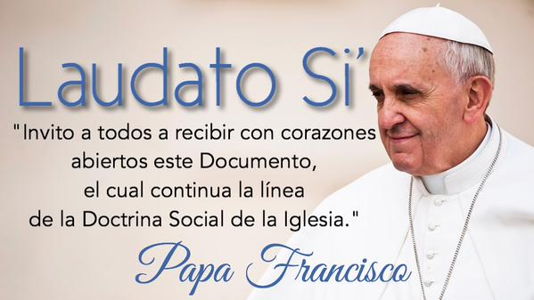
A cuatrocientos años de su muerte, estas frases están vigentes en el tipo de relaciones con uno mismo y con los demás. Y los seres humanos seguimos cayendo en la falta de anhelar ser, sentirnos y que nos vean como “buenos”, pero haciendo caso omiso del prójimo, sea éste un recurso humano, hídrico, atmosférico, submarino, terrestre, subterráneo, alimenticio, etc.

- Crear una breve oración de perdón y reconciliación con toda la creación de Dios.

